# Автоматизированная установка GIMP при помощи .bat-файла

1. Скачать программу установки графического редактора GIMP.
2. Поместить установочный файл (и дополнительные файлы, необходимые для установки, если такие имеются) в отдельную папку

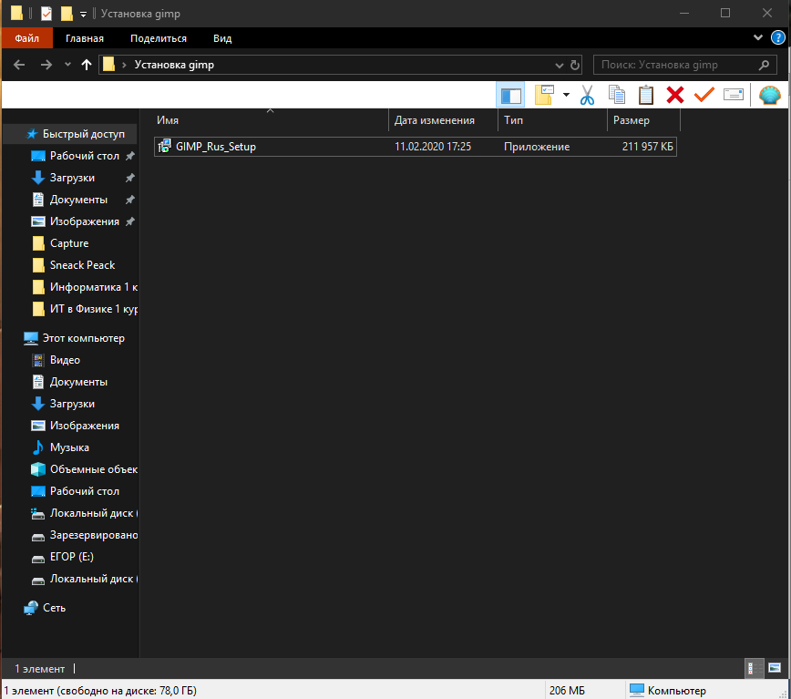

1. Определить тип установочной программы

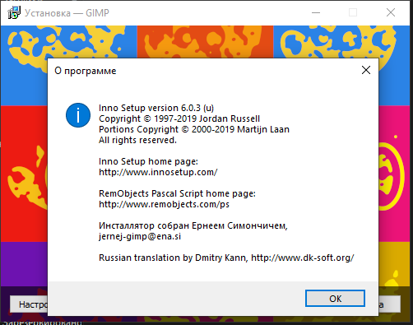

1. Открыть приложение блокнот

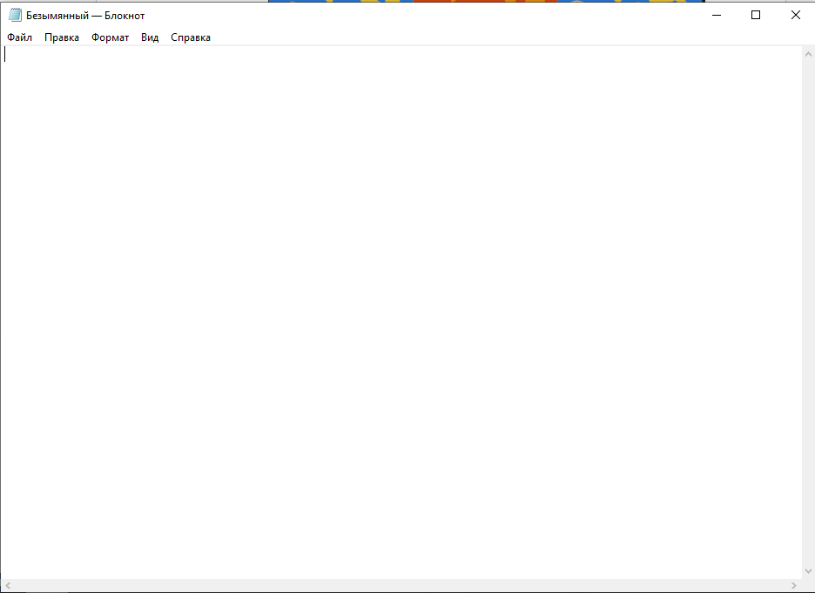

1. Ввести в блокноте следующий код:

start /wait «название установочного файла» «ключ инсталлятора» «параметр установки»

Для нашего случая, это будет выглядеть так:

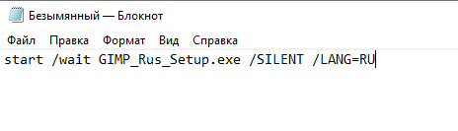

1. Сохранить код в папку с установочной программой, в формате .bat

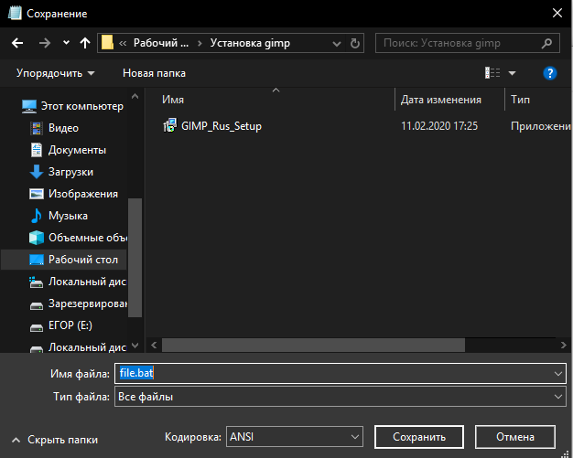

1. Открыть .bat-файл
2. Выбрать режим установки

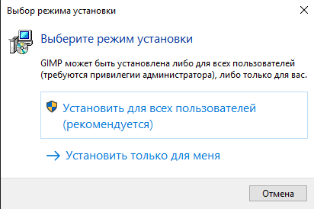

1. Разрешить приложению вносить изменения (если появилось дополнительное окно)

10) Дождаться конца установки

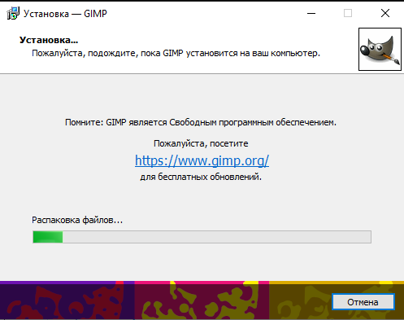

11) Открыть GIMP можно через окно на рабочем столе или через меню ПУСК.